Sobre el Proyecto Altar
Se trata de uno de los principales emprendimientos mineros de cobre de la provincia. Fue descubierto por Fabricaciones Militares durante las décadas '60-'70.
Denominado como Altar-Altarcillo y Rincón del Cenicero es un yacimiento epitermal de oro principalmente, con recursos de cobre y molibdeno. Está en la faja metalogenética Pachón, situado a 4411 msnm en la Cordillera Principal, en Calingasta.
Este cuerpo mineralizado constituye un área de reserva provincial localizado en las cabeceras del arroyo La Pantanosa a unos 100 km al oeste de Calingasta. La zona mineralizada se extiende en una superficie de 1 por 1,5 kilómetros.

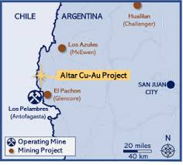
Ubicación del Proyecto Altar
